樹 德 科 技 大 學

108學年第一學期
「了解異國文化─語言交換」.

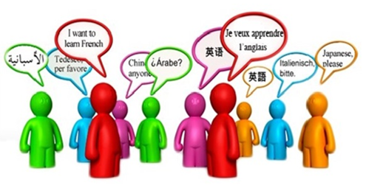

活動企劃

主辦單位：樹德科技大學 語文暨國際教育中心 華語教學組(分機:4053)
活動負責人：陳明德
民國108年09月

一、活動目的：由於環境因素讓本校學生和外籍生很少能夠盡情學習他國語言，此活動能夠擁有更親近的互動，不僅能夠交朋友，還能夠達到交換語言、互相交流、了解異國文化的效果。
二、主辦單位：樹德科技大學 語文暨國際教育中心 華語教學組(分機:4053)
三、活動方式：邀請各系學生與本校外籍生參加此活動
四、活動內容 : 每週2小時進行語言交換及文化交流，每次雙方皆須線上寫日誌， 讓承辦單位了解學習狀況，活動後需以照片或影片製作長達5分鐘的互動心得。
五、活動時間：
- 申請時間：108年09月23日(星期一) ─ 108年 09月 29 日(星期日)
- 審核時間: 108年 09月30日(星期一) ─ 108年10月04日(星期五)
- 公布入選人員: 108年 10月07日(星期一)
- 職前訓練: 108年 10月 09日(星期五) 中午12:00–13:00
- 語言交換時間: 108年10月14日(星期一) ─ 108年12月20日(星期五)
- 志工見面會: 108年11月15日(星期五)
- 收日誌時間: 108年12月13日
- 頒獎:108年01月03號(星期五)
活動地點：圖資大樓4樓L0421
六、活動經費：此活動經費另案申請
七.經費概算：
業務費 | 費用名稱 | 項目 | 單價 | 數量 | 金額 | 經費來源
業務費 | 文宣費 | - 佈置海報、紅布條等印刷及輸出  - 海報設計費  - 印製宣導資料 |  | 1批 |  | 學校配合款
業務費 | 餐費 | 活動期間三次見面會  第一次32位  第二次32位  第三次63位 | 80元 | 127 | 10,160
業務費 | 評審費 | 評審 評審費 | 1000/次 | 3 | 3,000
業務費 | 獎金 | 第一名1200(一組)  第二名1000(一組)  第三名800 (一組)  優勝組500 (兩組) |  |  | 4,000
總計 |  |  |  |  |  | (專)  (配)
八、預期成果
他國語言之所以可以講的那麼流利，就是因為勤奮向上的練習，為了讓本校學生和外籍生擁有更好的語言學習環境，利用語言交換、文化交流的方式來讓活動進行的更順利，期望以這樣的方式讓學生達到練習他國語言的效果，也能夠更了解他國文化。

